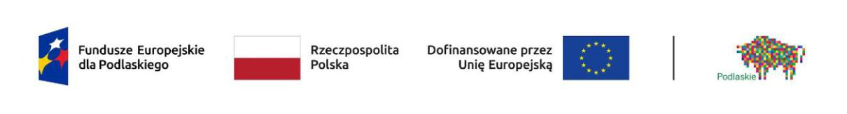
Załącznik nr 2 do Zapytania ofertowego 01/11/24/BONBIURKARZ

OŚWIADCZENIE O SPEŁNIENIU WARUNKÓW UDZIAŁU W POSTĘPOWANIU
„Zakup usług badawczych niezbędnych do przeprowadzenia procesu internacjonalizacji przedsiębiorstwa poprzez opracowanie strategii wejścia przedsiębiorcy na rynki zagraniczne Niemiecki oraz Wielkiej Brytanii poprzez stworzenie znacząco ulepszonych usług.”

W ramach prowadzonego zapytania ofertowego do przedsięwzięcia w ramach Projektu grantowego pt. Projekt „Bon na badania” w ramach Programu Fundusze Europejskie dla Podlaskiego 2021-2027, Priorytet I Badania i innowacje, Działanie 1.1 Rozwój regionalnego potencjału B+R, Typ: Działalność badawczo-rozwojowa przedsiębiorstw – bon na badania (projekt grantowy).
WYKONAWCA
Nazwa:
Adres:
NIP:
Regon:

Oświadczam/y, że spełniamy warunki udziału w postępowaniu, określone w zapytaniu ofertowym:
- Znajdujemy się w odpowiedniej sytuacji ekonomicznej lub finansowej zapewniającej należyte wykonanie zamówienia,
- Posiadamy zdolności techniczne lub zawodowe niezbędne do należytego wykonania przedmiotu zamówienia,
- Oświadczam, iż zapoznałem/-am się z treścią zapytania i warunkami zamówienia i zobowiązuję się, w przypadku wyboru naszej oferty, do zawarcia umowy na warunkach, w miejscu i terminie wyznaczonym przez Zamawiającego.

……………………………………………………….. …………………………………………………………………………
Miejscowość, data podpis/y Wykonawcy

